固态微波开关设计
来源：微波射频网 作者：赵强
固态开关结构紧凑（可以芯片化），开关速度快（ns级），是微波电路中非常重要的器件，微波调制器，移相器，数控衰减器，捷变频综，信道选择等都离不开固态开关。固态开关由于使用功率，带宽，频率等不同,结构种类繁多。个人在开关上经验有限，我尽可能把我理解到的固态开关的概念表述出来，有出入也请谅解。关于开关计划写两期，第一期偏重于仿真设计和科普性质；第二期偏重于讲解开关的关键参数间的设计权衡。
文章所有源文件见：链接：https://pan.baidu.com/s/1LB19UcUXA9aQD84MeudPlg 密码：hujr
1.核心器件PIN管特性
固态开关的结构形式见图 1所示，由驱动电路和PIN管组成，驱动电路可以提供PIN管适当的控制电压和电流，合理的设计可以提高切换速度。PIN管是实现微波信号通断的核心部件，了解PIN管特性是合理设计微波开关的关键。
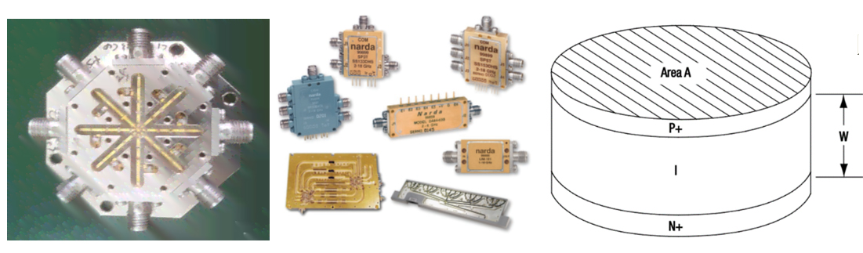
图1 固态开关及PIN管的结构形式
我们从skyworks官网上可以看到一个裸芯片式的典型的PIN管具有图 2所示的特性。
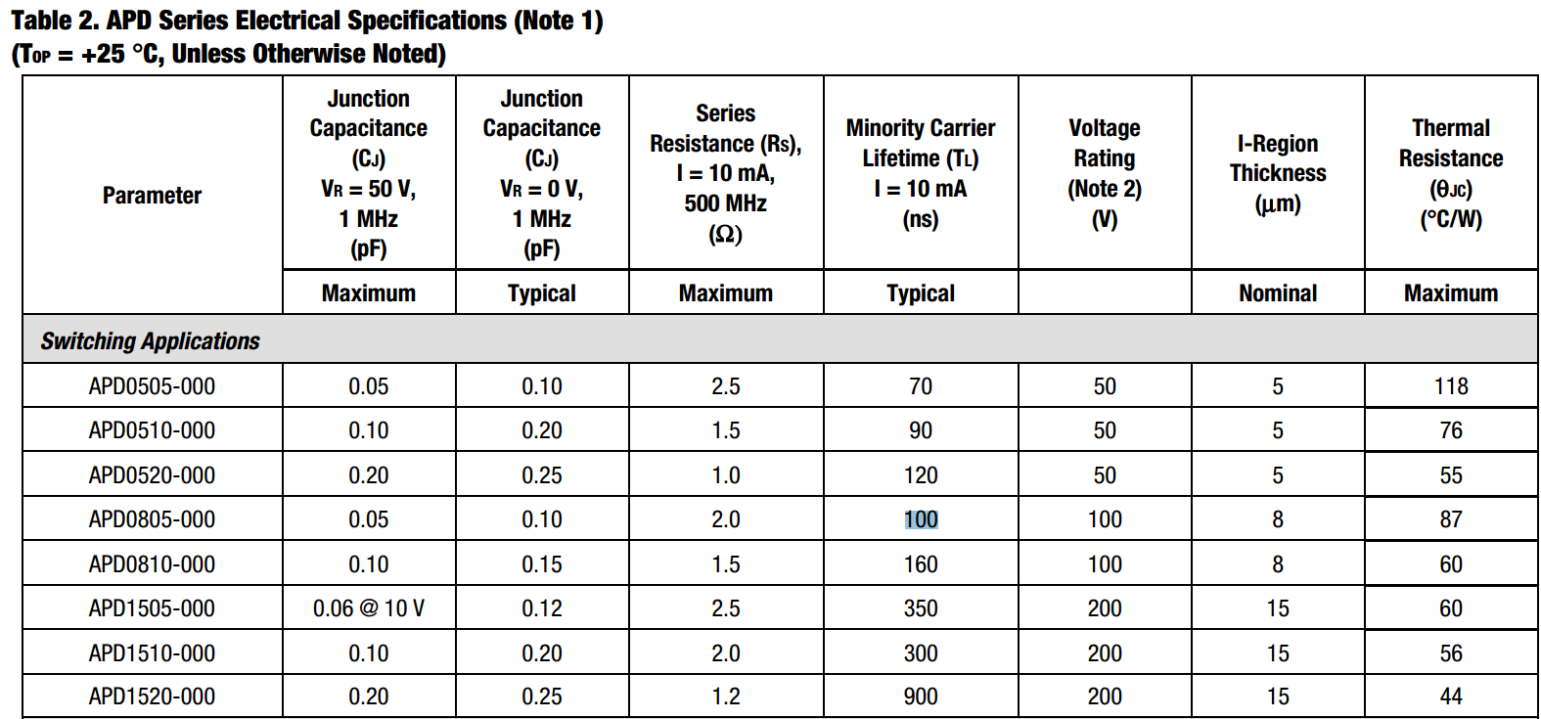
图2 PIN管的典型参数
可以看到PIN管根据加电方式具有两种状态：
·正向导通时等效一个非常小的电阻（约1欧@10mA），近似短路。
·PIN管在反向关断时等效一个非常小的电容（约0.2pf@-5V），近似开路
教科书及官方网站对PIN管的等效电路如图 3所示，详细的对PIN管的特性分析可以参考《微带电路》第八章的内容和skyworks《Design With PIN Diodes》及《PIN Diode Basics》的介绍。
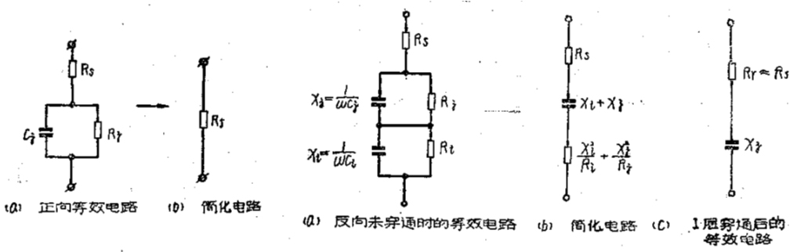
图3 PIN管在正向和反相工作时的等效电路
开关就是利用了PIN管在正反加电时对微波信号呈现的不同阻抗来实现的，设计开关实际上变成了对反向时的电容和正向时的电阻的宽带匹配问题。
从skyworks的官网中下载带有封装的SMP1322-CSP的等效电路如图 4所示。
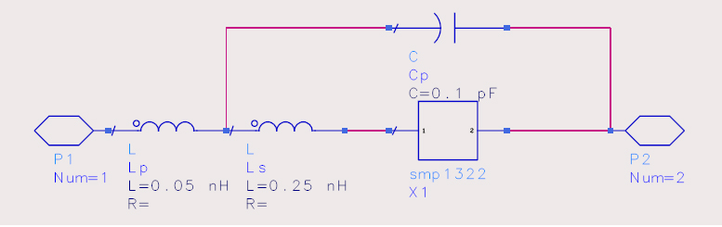
图4 带封装的PIN管等效电路
带有封装的PIN管等效电路中含有寄生的引线电感、封装电感及封装电容。这些寄生效应在精确设计时需要考虑。低频工作及非精确设计时完全可以忽略。
2.固态开关的基本结构
微波开关的结构形式教科书上讲的比较多，详细的可以参考《微带电路》一书，但无论如何变化都只是图 5所示的简单串并结构的组合。用微波信号在各节点能量流动的方式比较容易理解开关的工作方式。
·正向偏置时PIN管近似短路，串联使用时开关直通，并联使用时微波信号流向大地开关关断；反向偏置时PIN管对微波信号近似开路，串联使用时微波信号不能传输实现关断，并联使用时微波信号流向负载实现直通；
·扼流电感对微波信号的高阻范围影响PIN管的开关带宽，超宽带开关中合理设计扼流电感比较关键；
·串联PIN管的焊盘间存在耦合，会影响关断隔离度；
·串联管一般安装在PCB板的焊盘上，相对来说导热较差，不适合用在大功率场合，所以大功率开关一般不使用串联管；并联管的一端一般导电胶直接粘接在金属腔体上散热好，可以用在大功率场合。
·PIN固体开关可以实现小功率控制大功率，特别是反向偏置工作时反向偏置电压可以远远低于微波信号的峰峰值，原因计划在第二篇中详细说明。
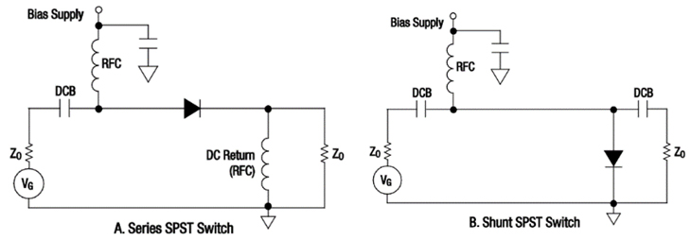
图5 PIN管的两种使用结构
3.超宽带固态开关的设计实例
一个典型的超宽带固态开关的原理图如图 6所示，采用串并结构，公共接口采用串联管可以方便实现关断路的开路隔离，分支路上采用并联管可以根据隔离要求适当灵活增加并联管数量。
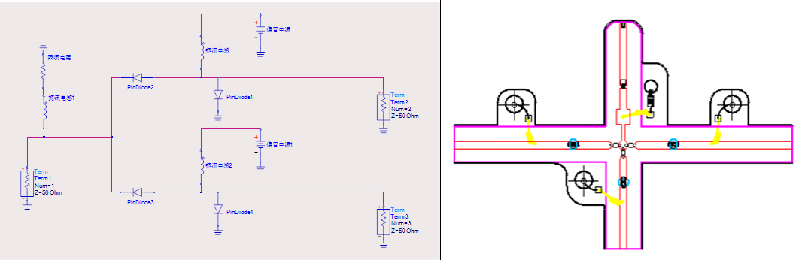
图6 典型超宽带开关的原理及典型电路结构图
1) 电路原理仿真
实例选用skyworks的梁氏引线管DSM8100-000作为串联管，APD0805-000作为并联管进行一个简单的SP3T开关设计，两个管子的详细参数如图 7所示。
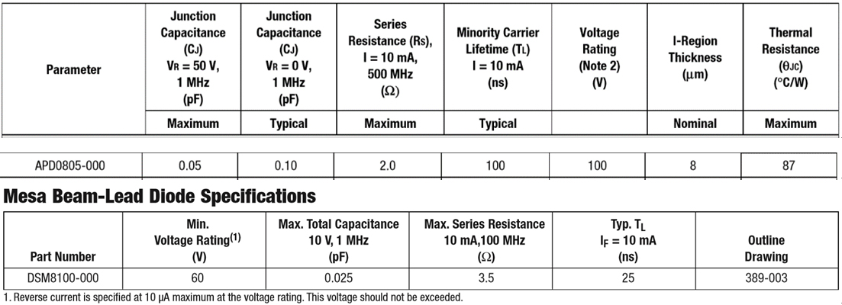
图7 两个PIN管的核心参数
根据PIN管开通关断时对微波信号的等效电阻，电容模型，建立SP3T开关的电路原理模型见图 8所示。
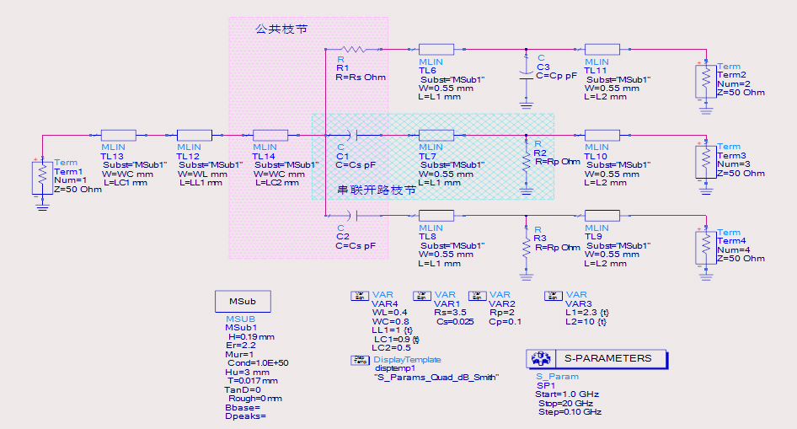
图8 SP3T开关仿真模型
设计这个原理图有下列几点考虑：
·单独考虑公共节点工作时有两个电容并联到地，该结构适合采用高低阻抗低通原理进行匹配，所以在公共路上采用了高低阻抗枝节进行了低通式匹配。
·第一路工作时，2,3路在公共节点处的阻抗应该维持为开路，所以必须保持图 8中蓝色阴影框中的部分处在高阻抗态，因此串联管和并联管间的传输线长度不能过长，过长会产生串联谐振影响开关工作。
基于以上两点的考虑，设计完成的原理图仿真结果见图 9所示。
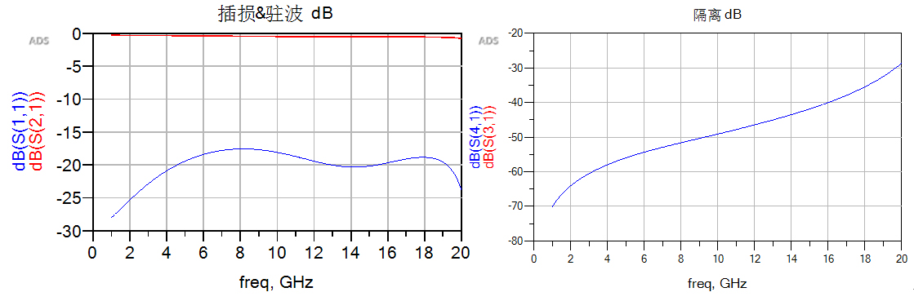
图9 SP3T开关原理仿真结果
2)电磁仿真
根据原理仿真的拓扑结构在电磁仿真软件中建立模型对开关进行电磁仿真，个人习惯对平面电路在sonnet中进行电磁仿真验证，仿真结构见图 10所示（图中对bonding线进行了近似模拟），由于电磁仿真结构中无法添加直接到地的元件，因此必须另外建立一个网表仿真文件将并联管的等效特性加入到电路中。
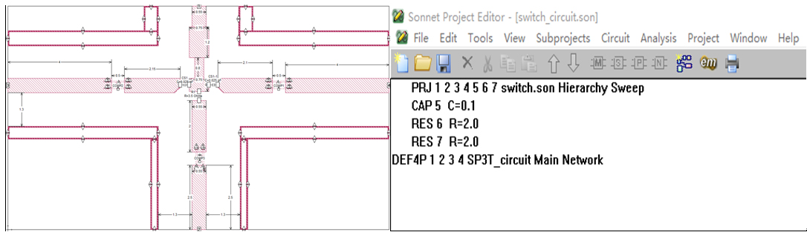
图10 sonnet中开关电磁仿真结构
经过一次仿真结果见图 11所示，可以看到仿真图中在高频约17.8GHz处有串联谐振发生，因此必须减小串联管和并联管间的传输线长度来避免谐振现象发生，将改长度从2mm调整至1.8mm，重新仿真结果见图 12所示。
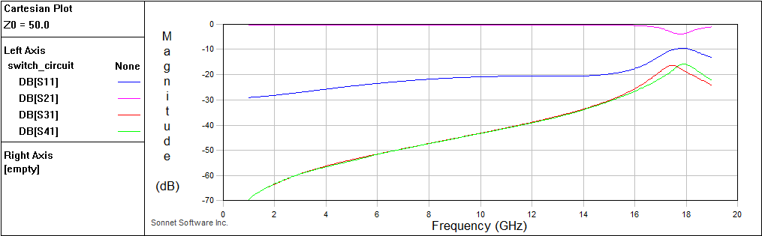
图 11 SP3T开关电磁仿真结果
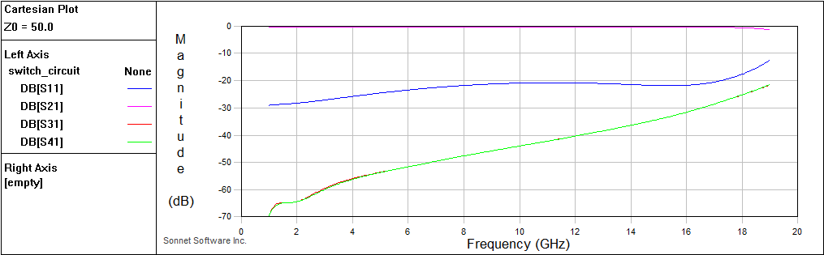
图 12 调整后的SP3T仿真结果
这里的电磁仿真结构中没有考虑扼流线圈的影响，因此在低频段开关也能工作的很好，但由于扼流线圈的存在，实际的开关不可能工作在这么理想的带宽里。扼流线圈小，低频段工作就要受影响。扼流线圈大由于自身的寄生电容效应高频处就无法达到理想状态，因此在实际设计中扼流线圈的设计也非常重要。

